*Les Croix de bois*

Roland Dorgelès

 – Ils attaquent ! 1

Gilbert et moi avons bondi ensemble, assourdis. Nos mains   
aveugles cherchent le fusil et arrachent la toile de tente qui   
bouche l’entrée.

— Ils sont dans le chemin creux ! 5

Le cimetière hurle de grenades, flambe, crépite. C’est   
comme une folie de flammes et de fracas qui brusquement   
éclate dans la nuit. Tout tire. On ne sait rien, on n’a pas   
d’ordres : ils attaquent, ils sont dans le chemin, c’est tout…

Un homme passe en courant devant notre trou et s’abat, 10  
comme s’il avait buté. D’autres ombres passent, courent,   
avancent, se replient D’une chapelle ruinée, les fusées   
rouges jaillissent, appelant le barrage. Puis le jour semble   
naître d’un coup ; de grandes étoiles blafardes crèvent   
au-dessus de nous, et, comme à la lueur d’un phare, on 15  
voit naître des fantômes, qui galopent entre les croix. Des   
grenades éclatent, lancées de partout. Une mitrailleuse

glisse sous une dalle, comme un serpent et se met à tirer,   
au tir rapide, fauchant les ruines.

— Ils sont dans le chemin, répètent les voix. 20

Et, aplatis contre le talus, des hommes lancent toujours   
des grenades sans s’arrêter, de l’autre côté du mur. Par   
dessus le parapet, sans viser, les hommes tirent. Toutes les   
tombes se sont ouvertes, tous les morts se sont dressés,   
et, encore aveuglés, ils tuent dans le noir, sans rien voir, 25  
ils tuent de la nuit ou des hommes. Cela pue la poudre.   
Les fusées qui s’épanouissent font courir des ombres   
fantastiques sur le cimetière ensorcelé. Près de moi,   
Maroux, en se cachant la tête, tire entre deux sacs dont la   
terre s’écroule. Un homme se tord dans les gravats, comme 30  
un ver qu’on a coupé d’un coup de bêche. Et d’autres   
fusées rouges montent encore, semblant crier : « Barrage !   
barrage ! ».

Les torpilles tombent, par volées, défonçant les marbres.   
Elles arrivent par salves, et c’est comme un tonnerre qui 35  
rebondirait cinq fois.

— Tirez ! tirez ! hurle Ricordeau qu’on ne voit pas.

Abasourdis, hébétés, on recharge le lebel qui brûle.   
Demachy, sa musette déjà vide, a ramassé les grenades   
d’un copain tombé et les lance, avec un grand geste de 40  
frondeur. Dans le fracas, on entend des cris, des plaintes,   
sans y prendre garde. Il y en a certainement qui sont   
ensevelis. Un instant, les fusées découvrent un grand mort,   
couché sur une dalle, tout au long comme un homme de   
pierre. 45

En rafale, notre barrage arrive enfin, et une haie rouge   
de fusants crève la nuit, en tonnant. Les obus se suivent,   
mêlant leurs aiguillées, et cela forge une haie de fer   
au-dessus de nous. Percutants et fusants se plantent   
furieusement devant nos lignes, barrant la route, et, 50  
empanaché de fusées, claquant d’obus, le cimetière semble   
vomir des flammes. D’un parapet à l’autre, les hommes   
courent sans savoir, trébuchant, se poussant. Beaucoup   
culbutent, la tête lourde, les reins pliés, et les tombes en   
vomissent toujours d’autres, dont les shrapnells et les 55  
fusées découvrent les silhouettes traquées.

Au centre, devant le saint impassible, les torpilles   
piochent, hachant les soldats sous les dalles, écrasant les

blessés au pied des croix. Dans les tombes, sur les gravats,   
cela geint, cela se traîne. Quelqu’un s’abat près de moi 60  
et me saisit furieusement la jambe, en râlant. Les coups   
précipités nous cognent sur la nuque. Cela tombe si près   
qu’on chavire, aveuglé d’éclatements. Nos obus et les leurs   
se joignent en hurlant. On ne voit plus, on ne sait plus. Du   
rouge, de la fumée, des fracas… 65

Quoi, est-ce leur 88, ou notre 75 qui tire trop court ?...   
Cette meute de feu nous cerne. Les croix broyées nous   
criblent d’éclats sifflants… Les torpilles, les grenades, les   
obus, les tombes même éclatent. Tout saute, c’est un   
volcan qui crève. La nuit en éruption va nous écraser tous… 70

Au secours ! au secours ! On assassine des hommes !

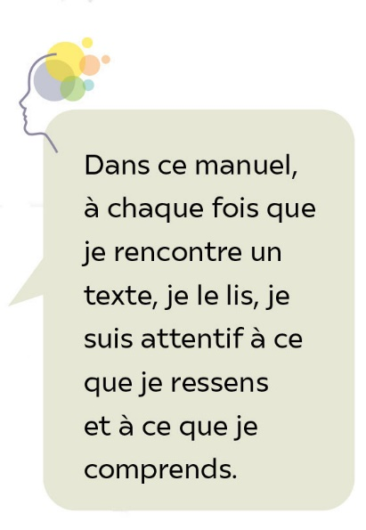• Roland Dorgelès (1855-1973), *Les Croix de bois*, 1919   
© Éditions Albin Michel •